ХРИСТОС ВАСКРСЕ!!!

Линк за песму https://vimeo.com/409890601

Линк за лекцију https://youtu.be/Urwk3Nt67G8

Прослављамо Васкрсење Христово

Васкрс је најважнији и најрадоснији хришћански празник.

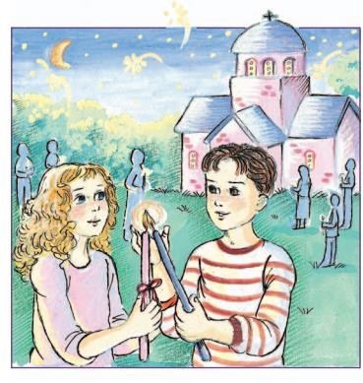
После дуге припремеВаскршња прослава Чланови Цркве се припремају за Васкрс почиње у недељуупоноћ. Великим постом који траје 7седмица.

Народ Божји тада долази у Цркву на Литургију.
Храм је осветљен и украшен цвећем, а људи су свечано обучени.Певају се радосне песме којима се слави победа светлости над тамом, добра над злом и живота над смрћу.
Причешћем сви постају део Христовог тела, а тиме и
учесници у Његовом васкрсењу. После Литургије свака
породица наставља славље у своме дому. Окупљају се око празничне трпезе.

На Васкрс се поздрављамо речима:
Христос Васкрсе! Ваистину Васкрсе!
Васкрс је покретни празник. То значи да се не прославља истог датума сваке године. Празнује се у пролеће у априлу или мају. Слави се три дана.

Васкрс се увек слави у недељу.
Напиши датум прославе Васкрса у години која је у току.

Иако је Васкрс једном годишње, он се у Цркви прославља сваке недеље.

Како се припремаш за прославу Васкрса у своме дому? Како се припремате за прославу Васкрса у школи?
Ако си некад био на Васкршњој Литургији испричај своје утиске.

Обичај је да се за Васкрс спремају обојена и шарена јаја. Њима се дарују рођаци, пријатељи, и деца.

Задатак
Осликај јаје и напиши у њему васкршњи поздрав.
Направи честитку за Васкрс и поклони је неком ко ти је драг.

Радујте се, Христос Васкрсе!
Радујте се, радујте се,
Христос Васкрсе,
Архангели сада кличу,
И Aнгели с њима вичу
Радујте се,
Христос Васкрсе,
Радујте се,
Христос Васкрсе!
Радујте се, Христос уста,
Гробна тама оста пуста,
Радујте се Бог Воскресе!
Небо, земљу, све потресе.
Радујте се,
Христос Васкрсе!
Радујте се: Христос живи!
Васељену сву задиви.
Христос живи и живеће,
Ко је Његов умрет неће.
Радујте се: Христос влада!
Христос влада, живот влада.
Све ће с нама добро бити,
С Христом ћемо царовати.
Сада знамо што не знасмо,
Деца Божја да постасмо,
То не знасмо сада знамо,
Живот вечни да имамо.
Радујте се,
Христос Васкрсе!

Свети Николај Велимировић

